M e g h í v ó
A BTSSZ „Rockenbauer Pál” Túravezetők Klubja szeretettel meghív minden túravezetőt és túrázót A 2022. I. félév következő klubnapjára, amelyet 2022. április 11-én hétfőn 16.00-kor
új helyen Budapest V. ker. Curia utca 3-ban a fsz. Nagyteremben lesz megtartva.

Előadások:
Sáfrány József író, rendező, operatőr
„Csavargások Afrikában Dr. Livingston ürügyén”
című filmje befejező részének vetítése

Dr. Jeszenszky Géza egyetemi tanár
Síelés Börzsönytől Alaszkáig címmel tart előadást

Afrikai életkép a filmből Sielés a Nagy-Hideg-hegyen
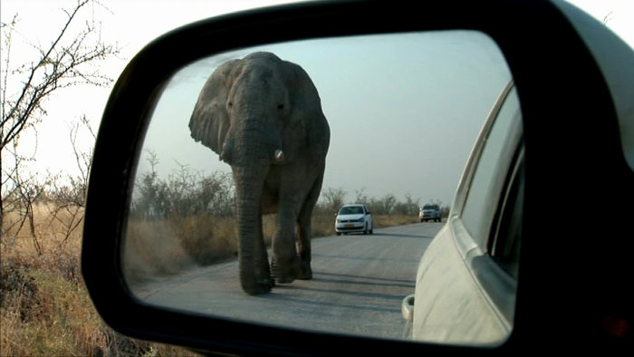 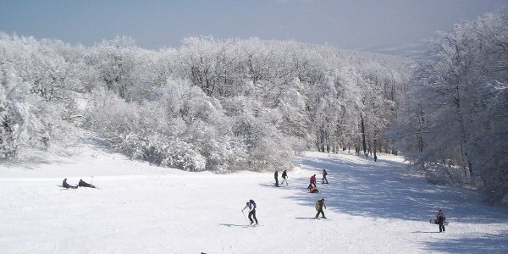

Minden érdeklődőt szeretettel várunk!
A programok változhatnak!

Bencze Éva és Kovács Tamás

